主要阐述系统结构和功能实现，以及各个子系统的关系。由主系统开始，到子系统，再到子服务逐级展开叙述。

基本问题公式：

1. 实现此系统需要哪些服务或子系统？
2. 各个服务或子系统可以帮助主系统实现什么？起什么作用？
3. 服务直接的协调方式？服务之间关系？
4. 存在哪些可直接使用的服务？
5. 哪些还需要实现的服务？
6. 调度系统

宏观角度观察，调度系统按功能需求设计，需要以下子系统，调度核心是本地服务器，数据中心是云端服务，远程控制为移动控制端。

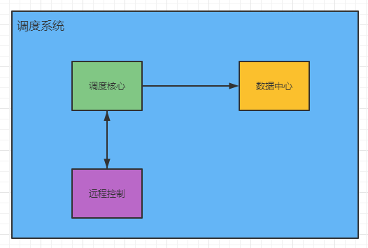

三个部分由【基本问题公式】展开叙述。

1. 本地服务器

本地服务器需要实现调度，需要一个主控制中心，一个到多个被控制（被调度）的设备。与之相对应的，控制中心为本地控制服务器，被控制中心为本地客户端。

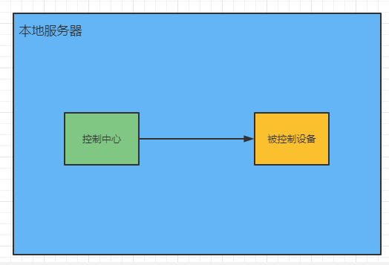

两个部分由【基本问题公式】展开叙述。

1. 本地控制服务器

控制中心需要三个部分，包含提供调度功能的环境服务、应用调度的服务、暴露给用户实现调度的接口转接。

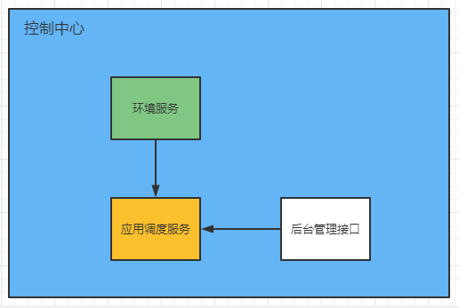

三部分由【基本问题公式】展开叙述。